第八章 虚拟机器人比赛主题、规则及平台使用说明

- 比赛主题
本届虚拟机器人比赛主题为：灾害与救援。
小学组分主题为：灾害与救援之“安全撤离”；
初中组、高中组分主题为：灾害与救援之“迷宫救援”。
二、比赛规则
A 小学组——灾害与救援之“安全撤离”比赛规则
（一）任务
在一个虚拟的物理环境下，要求选手自行设计机器人安全撤离受灾地区到达安全地区。在行走过程中机器人不能掉落到地上。撤离路线由直线、转弯、上/下坡、起伏路等组成，底色为白色，两侧有可供检测的橙色边线。机器人用时越少，得分越高。
在比赛中，参赛队员除了要掌握机器人编程和对物理、力学平衡等知识的应用外，还要考虑如何面对一个多任务的项目,在有限时间内通过合理高效的策略取得最好的成绩。
（二）比赛场景
由于发生了灾害，机器人需要逃离到安全地带，可在途中的淡绿色位置停留2秒钟获取补给用的纯净水。
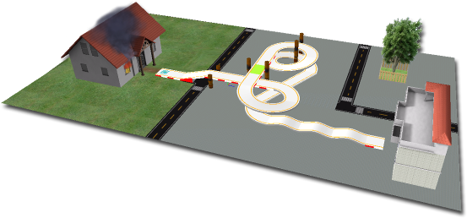
在比赛场景中的撤离路线由各种形态的道路拼接而成，起点和终点由系统指定。
比赛环境中重力加速度为固定值，各种物体有各自的物理属性，参赛队在设计机器人时应考虑各种应对措施。
- 任务规则
- 比赛路线
要求机器人从起点出发，在规定时间内沿撤离路线到达终点处。路线形态指定后，机器人只能经由规定路线来完成任务。
- 撤离路线变化因素
比赛中会存在一些变化的元素，需要选手在进入比赛场地后详细参看任务场景，变化元素将体现在以下方面：
- 机器人的起始点和终点可能会互换位置；
- 路线的内部形态可能会发生变化。
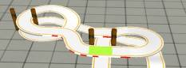
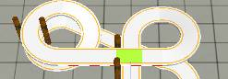
- 路线两侧的柱子位置有可能发生变化。
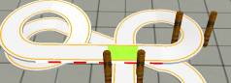
- 任务中止
任务仿真过程中发生以下情况，将导致当次仿真的终止：
1）超过任务限时；
2）机器人的任何部分碰到地面；
3）任务过程中机器人尺寸超出限制；
任务中止后，选手可选择是否提交当次仿真的成绩。
- 任务相关时间
- 比赛时长：指比赛的整个过程的时长，选手需在此时长内完成搭建机器人、编写控制程序和完成仿真等所有操作。本项目比赛时长为60分钟。
- 任务限时：指机器人从起点出发到达终点所用的最长时间，在此时间内未到达终点时，任务自动结束。本项目任务限时为120秒。
- 任务耗时：指机器人从起点出发到达终点实际经过的时间。
- 机器人规格
搭建的参赛机器人应符合以下规格：
- 机器人的直径在任何时刻不能超过5米，具体尺寸以系统的计算结果为准。
- 机器人的重量不得超过3000；
- 整个机器人的所有部件（包含控制器、直流电机、轮子、传感器、安装块等部件）的数量不得超过100个。
- 任务得分
任务得分的计算公式如下：
任务得分 = 补给奖励分 + 时间奖励分
各分值说明：
补给奖励分：在路线中段位置有一个淡绿色色块，机器人在上面停止2秒以上可获得5分补给奖励分。
时间奖励分：机器人在任务限时内从路线起点达到终点时，可获得时间奖励分，其计算公式如下：
时间奖励分 = （任务限时 – 任务耗时）（秒）×1分
（四）比赛
1.比赛平台
使用比赛专用三维机器人仿真平台，选手凭组委会分配的用户名和密码登录比赛服务器。
2.参赛队
每支参赛队可以由1名学生和1名教练员（教师或学生）组成。学生必须是2014年6月前仍然在校的学生。
3.成绩提交
选手的成绩提交次数为5次，成绩提交有以下几种情形：
- 任务成功完成后，出现成绩结果时，选手可选择提交本次成绩；
- 任务进行过程中，选手可主动结束当前仿真，并可选择提交本次成绩；
- 任务中止后，出现成绩结果时，选手可选择提交本次成绩；
4.比赛成绩与排名
选手的比赛成绩是所有提交的成绩中（最多5次）的最好成绩。排名以最好成绩为依据，当2个以上选手的最好成绩相同时，比较第2高的成绩，第2高的成绩更好的选手排名靠前，依此类推。当5次成绩都相同时，通过抽签决定最终名次。
5.比赛顺序
参赛选手需在同一时段内参与比赛。
6.比赛安排
比赛环境由活动主办方提供，参赛选手不得携带U盘、手机等任何具有存储功能的设备进入比赛现场。
在所有选手入场后，正式发布本次比赛场地。
7.故障处理
如果比赛用计算机及比赛环境中途出现故障（网络中断或死机等），选手可重新启动计算机或更换电脑后继续比赛，之前的比赛信息（机器人、控制程序和已提交过的成绩）将做一定时间内的保留，如果裁判认定某一队故意利用本规则获利，该队将受到警告，严重者将取消其比赛资格。
（五）奖励
一等奖-------20%，颁发证书
二等奖-------30%，颁发证书
三等奖-------30%，颁发证书

B 初中组——灾害与救援之“迷宫救援”比赛规则
（一）任务
在一个虚拟的物理环境下，要求选手自行设计机器人完成迷宫救援任务。机器人用时越少，得分越高。
在比赛中，参赛队员除了要掌握机器人编程和对物理、力学平衡等知识的应用外，还要考虑如何面对一个多任务的项目,在有限时间内通过合理高效的策略取得最好的成绩。
（二）比赛场景
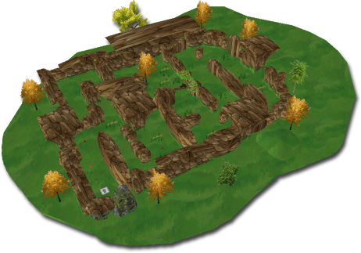
小熊

由于发生了灾害，机器人被困在迷宫中。机器人需要逃出迷宫，在途中可救下被困在树上受伤的小动物，机器人任何部分碰触小动物时即表示将小动物救起，可获得相应的加分。
比赛场景由各种形态的石头拼接而成，起点和出口处由系统指定。
比赛环境中重力加速度为固定值，各种物体有各自的物理属性，参赛队在设计机器人时应考虑各种应对措施。
- 任务规则
1. 比赛路线
要求机器人从起点出发，在规定时间内沿迷宫内部达出口处。迷宫形态指定后，机器人只能通过迷宫内部行走来完成任务。
2.场景变化因素
比赛中会存在一些变化的元素，需要选手在进入比赛场地后详细参看任务场景，变化元素将体现在以下方面：
- 机器人的起始点和出口位置可能会互换；
- 得分物品的位置可能会发生变化；
- 迷宫的内部形态可能会发生变化。
3. 任务中止
任务仿真过程中发生以下情况，将导致当次仿真的终止：
1）超过任务限时；
2）机器人脱离迷宫内部；
3）任务过程中机器人尺寸超出限制；
任务中止后，选手可选择是否提交当次仿真的成绩。
4. 任务相关时间
1) 比赛时长：指比赛的整个过程的时长，选手需在此时长内完成搭建机器人、编写控制程序和完成仿真等所有操作。本项目别比赛时长为60分钟。
2) 任务限时：指机器人从起点出发到达终点所用的最长时间，在此时间内未到达终点时，任务自动结束。本项目任务限时为120秒。
3) 任务耗时：指机器人从起点出发到达终点实际经过的时间。
5. 机器人规格
搭建的参赛机器人应符合以下规格：
- 机器人的直径不能超过5米，具体尺寸以系统的计算结果为准。
- 机器人的重量不得超过3000；
- 整个机器人的所有部件（包含控制器、直流电机、轮子、传感器、安装块等部件）的数量不得超过100个。
6. 任务得分
任务得分的计算公式如下：
任务得分 = 救援加分 + 物品得分 + 时间奖励分
各分值说明：
救援加分：机器人任何部分碰到小动物时，可获得救援加分10分。


物品得分：迷宫中会有一些苹果或蘑菇得分物，每个得分物分值为5分。
苹果5分
蘑菇5分
时间奖励分：机器人在任务限时内从起点到达出口时，可获得时间奖励分，其计算公式如下：
时间奖励分 = （任务限时 – 任务耗时）（秒）×1分
- 比赛
1.比赛平台
使用比赛专用萝卜圈三维机器人仿真平台，选手凭组委会分配的用户名和密码登录比赛服务器。
2.参赛队
每支参赛队可以由1名学生和1名教练员（教师或学生）组成。学生必须是2014年6月前仍然在校的学生。
3.比赛时长
比赛时长为60分钟，要求选手在比赛时长内完成构建机器人、编写控制程序、调试并完成比赛任务。在此时长内选手可多次修改机器人或控制程序，但修改之后将从起点重新开始仿真。
4.成绩提交
选手的成绩提交次数为5次，成绩提交有以下几种情形：
- 任务成功完成后，出现成绩结果时，选手可选择提交本次成绩；
- 任务进行过程中，选手可主动结束当前仿真，并可选择提交本次成绩；
- 任务中止后，出现成绩结果时，选手可选择提交本次成绩；
5.比赛成绩与排名
选手的比赛成绩是所有提交的成绩中（最多5次）的最好成绩。排名以最好成绩为依据，当2个以上选手的最好成绩相同时，比较第2高的成绩，第2高的成绩更好的选手排名靠前，依此类推。当5次成绩都相同时，通过抽签决定最终名次。
6.比赛顺序
参赛选手需在同一时段内参与比赛。
7.比赛安排
比赛环境由活动主办方提供，参赛选手不得携带U盘、手机等任何具有存储功能的设备进入比赛现场。
在所有选手入场后，正式发布本次比赛场地。
8.故障处理
如果比赛用计算机及比赛环境中途出现故障（网络中断或死机等），选手可重新启动计算机或更换电脑后继续比赛，之前的比赛信息（机器人、控制程序和已提交过的成绩）将做一定时间内的保留，如果裁判认定某一队故意利用本规则获利，该队将受到警告，严重者将取消其比赛资格。
（五）奖励
一等奖-------20%，颁发证书
二等奖-------30%，颁发证书
三等奖-------30%，颁发证书

C 高中组——灾害与救援之“迷宫救援”比赛规则
高中组比赛规则同初中组比赛规则

四、比赛平台使用说明
（一）比赛平台
本届虚拟机器人比赛平台为：萝卜圈3D机器人在线仿真平台
该平台对宁夏赛区参赛学校免费开放，每所参赛学校可以注册5个免费使用账号。
（二）注册账号
在浏览器中打开注册页面地址：http://www.iRobotQ.com/irq_user/reg.html ，填写完整信息，单击“立即注册”。
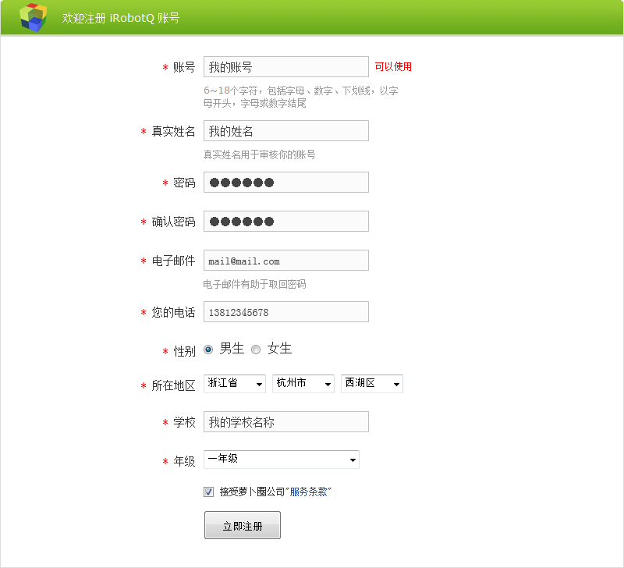
图 1 注册练习账号

练习与竞赛操作流程

每个学校可以获得5个免费练习账号，需学校或选手自行实名注册，并将账号申请表（见附件）发送至邮箱：nxrobot@foxmail.com，审核成功后使用。
（三）平台使用
1.平台客户端获取及安装
选手可以从http://www.irobotq.com/website/下载和文档.aspx获取比赛平台软件。点击“萝卜圈仿真客户端（全国）”下载客户端软件并安装。
2.操作流程
登录
搭建/修改机器人
编写/修改控制程序
进入仿真
不提交成绩
提交成绩
选择组别/房间/座位
复位仿真
图 2 竞赛操作过程
开始仿真
1）登陆
启动“iRobotQ 3D 机器人在线仿真平台”软件，在登录窗口（见Error: Reference source not found3）输入已注册的用户名、密码、选择服务器，单击“Go!”开始登录。
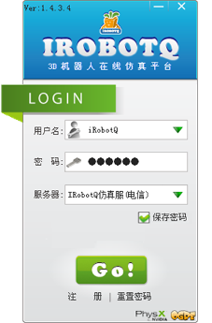
图 3 登录窗口
1.输入用户名
2.输入密码
3.选择“电信”服务器
（请选择
4.单击“Go”开始登录

2）进入场地
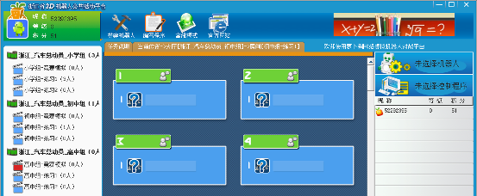
在软件窗口中选择选手所在组别的练习房间，根据“任务说明”的规则要求，通过“构建机器人”和“编写程序”设计机器人和程序。然后选择已有的机器人和程序，单击房间内场地的空位，开始进入自由练习，如Error: Reference source not found4所示。
3.选择控制程序
1.找到对应的组别
4.选择空座位
2.选择机器人
编写程序
构建机器人
图 4 练习时选择机器人和控制程序
3）仿真和修改调试
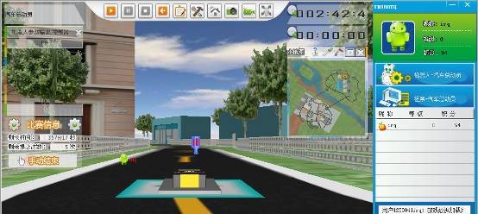
在仿真窗口中，单击“开始”进行仿真（如图 5所示）。
编辑机器人
编辑程序
开始
复位
图 5 仿真及修改调试
仿真时，需要编辑机器人或控制程序时，可单击“复位”，再单击“编辑程序”或“编辑机器人”进行编辑。
4）任务结束
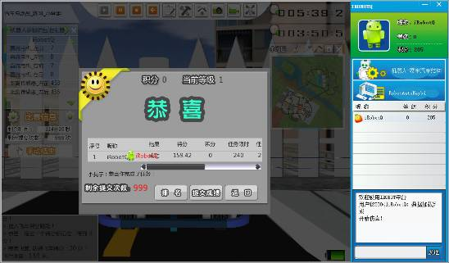
任务结束时显示任务得分（如Error: Reference source not found6所示），需要提交本次仿真练习结果时，单击“提交成绩”，提交后，可提交的次数将会减1。
不提交成绩
剩余提交次数
提交成绩
得分
图6 任务结束
不需要提交成绩时，可单击“不提交”回到仿真，单击“复位”，可进行“编辑机器人”、“编辑程序”或再次“开始”仿真。
（四）比赛流程
1.选拔赛
1)比赛账号
各地选拔赛统一使用“iRobotQ 3D 机器人在线仿真平台”，比赛账号将依据各赛区报名人数信息生成后返回竞赛组委会。
2)任务、机器人和程序
选手在登陆系统后选择各自所在的组别任务，无须选择机器人和程序即可选择座位进入仿真，但选手可以在进入仿真后对此机器人和程序进行不限次的编辑操作以完成比赛任务。
3)成绩提交
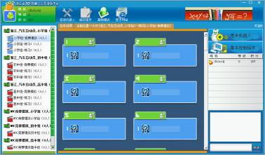
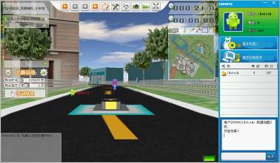
每个选手在规定的竞赛时长内有5次提交成绩的机会。
1.选择组别
2.选择座位
编辑程序
编辑机器人
图 7选择组别/座位，修改机器人和控制程序
4)竞赛排名
按参赛选手成绩进行分组别自动排名。
2.决赛
1)比赛账号
依据各地选拔的参赛队伍，在竞赛前生成账号，选手在入场时现场抽签获取对应的账号和密码信息。
2)任务、机器人和程序
选手在登陆系统后选择各自所在的组别任务，无须选择机器人和控制程序即可选择座位进入仿真，但选手可以在进入仿真后对此机器人和控制程序进行不限次的编辑操作以完成比赛任务。
3)成绩提交
每个选手在规定竞赛时长内有5次提交成绩的机会。
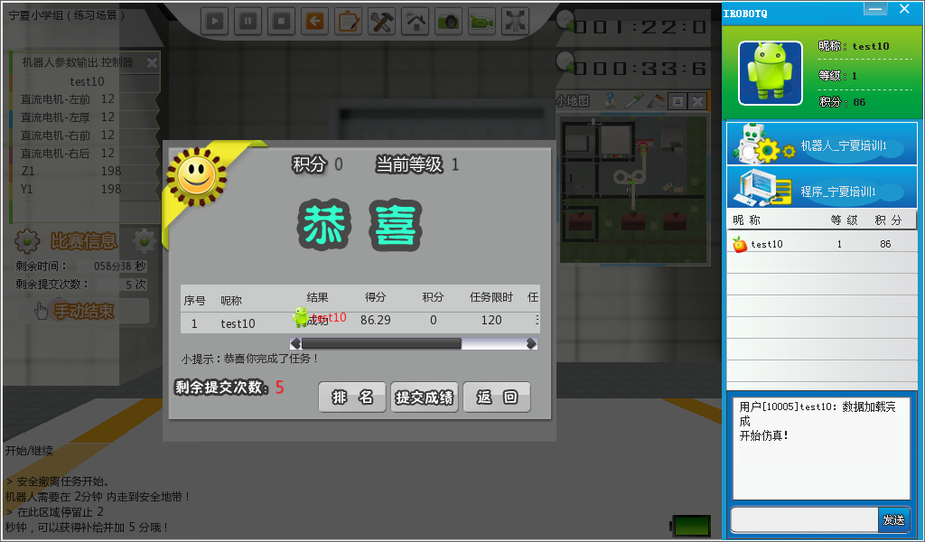
千万别忘记：提交成绩！同时可以查看当前排名！！
特别注意：
1. 和平时训练流程不一样，比赛模式下无法选择已有的机器人和程序进行仿真，而需要在进入仿真环境后，通过修改机器人和程序功能来实现现场设计（可以通过体验在线平台的比赛模拟房间了解过程。）
2. 千万记得在仿真过程中“提交成绩”，系统才会记录你的最终成绩，有5次成绩提交机会，合理分配。
4)竞赛排名
按参赛选手成绩进行分组别自动排名
（五）资源下载
虚拟机器人项目资料请登陆宁夏青少年科技创新活动服务平台网站下载，具体下载网址为：http://ningxia.xiaoxiaotong.org/FileLoad/Detail?lnArticleID=22076
附件：
第十四届中国青少年机器人（宁夏赛区）竞赛
虚拟机器人比赛平台帐号申请表
学校名称 |  | 申请时间
联 系 人 |  | 参赛组别
联系电话 |  | 账号列表 | 填写注册的用户名
电子邮箱 |  | 账号列表 | 填写注册的用户名
Q Q号码 |  | 账号列表 | 填写注册的用户名
活动开展计划（辅导教师填写）

